厦门大学林子雨编著

《大数据技术原理与应用》

教材配套上机练习

Easel.ly信息图制作实践
（版本号：2016年1月24日版本）


主讲教师：林子雨
厦门大学数据库实验室
二零一六年一月

目录
1、作业题目 1
2、作业目的 1
3、作业性质 1
4、作业考核方法 1
5、作业提交日期与方式 1
6、作业准备 1
6.1信息图形 2
6.2Easel.ly 2
7、作业内容 3
7.1 选择模版 3
7.2 编辑内容 3
7.3 导出图片 4
7.4 实验作业 5
8、实例展示 5
8.1 功能演示 5
9、实验报告 8
附录1:任课教师介绍 8
附录2：课程教材介绍 8
附录3：中国高校大数据课程公共服务平台介绍 10

厦门大学林子雨编著《大数据技术原理与应用》
教材配套上机练习
Easel.ly信息图制作实践
上机练习说明
主讲教师：林子雨
E-mail: ziyulin@xmu.edu.cn 个人主页：http://www.cs.xmu.edu.cn/linziyu

1、作业题目
Easel.ly信息图制作实践。

2、作业目的
旨在让学生了解信息图制作工具Easel.ly，并掌握最基本的使用方法，会生成一些比较简单的信息图。

3、作业性质
课后作业，必做，作为课堂平时成绩。

4、作业考核方法
提交上机实验报告，任课老师根据上机实验报告评定成绩。

5、作业提交日期与方式
数据可视化章节内容结束后的下一周周六晚上9点之前提交。

6、作业准备
请阅读厦门大学林子雨编著的大数据专业教材《大数据技术原理与应用》（官网：http://dblab.xmu.edu.cn/post/bigdata/），了解数据可视化的概念与意义。

6.1信息图形
信息图形是指数据、信息或知识的可视化表现形式。信息图形主要应用于必须要有一个清楚准确的解释或表达甚为复杂且大量的信息，例如在各式各样的文件档案上、各个地图及标志、新闻或教程文件，表现出的设计是化繁为简。下图是一个典型的信息图，显示的是全球各大洲的是有消费情况。
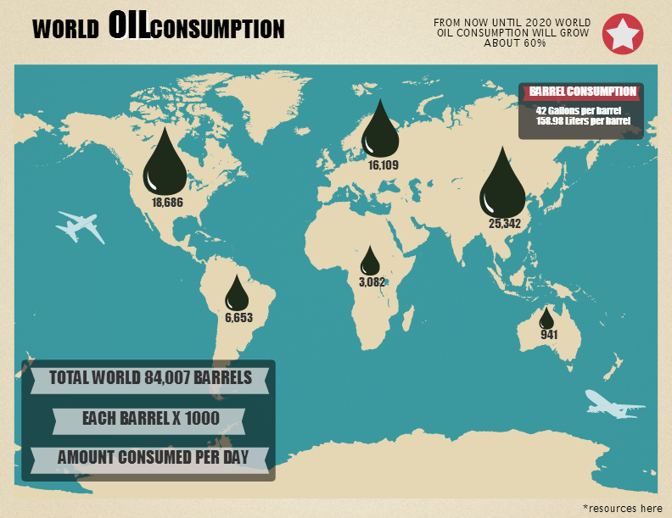

6.2Easel.ly
Easel.ly 是现下非常流行的信息图制作软件之一，其具有界面简洁、操作简便、图片精美等特点。用户只需要登录Easel.ly官方网站（http://www.easel.ly/）即可开始进行信息图制作。

7、作业内容
运用Easel.ly进行信息图制作。

7.1 选择模版
进入Easel.ly页面后，可以开始创建信息图，如下图所示，可以选择两种方法创建信息图：方法1：创建空白模版；2、选择一个已有模版，在其基础上进行制作，模版内的内容可以修改。目前Easel.ly官网上已经有数量超过2百万的模版，且可以通过选项进行筛选，故我们推荐使用模版进行制作。
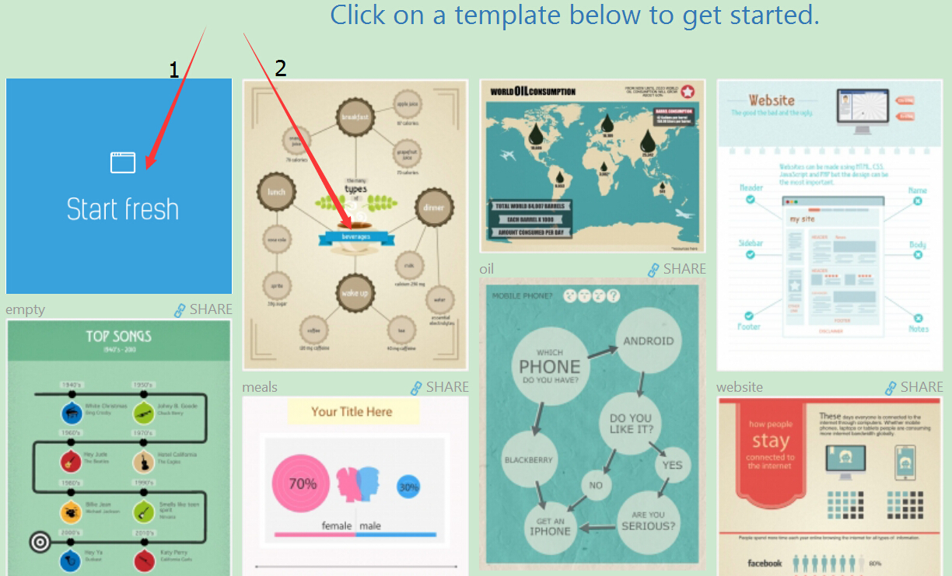

7.2 编辑内容
选好模版后便可以开始进行信息图的制作。下图展示的是Easel.ly的操作台，其展示了Easel.ly的所有功能，从左到右依次是：1、“Vhemes”模版选择；2、“Objects”添加元素；3、“backgrounds”选择背景；4、“shaps”添加线条；5、“text”添加文本；6、“charts”添加数据图表，可选直方图、曲线图、卫星图、雷达图、饼状图；7、“upload”上传图片。只要将元素拖到需要添加的地方便能完成元素的添加，过程十分简便。
Easel.ly提供了很多其他元素用于添加，这使得其制作出来的信息图十分精美。当我们点击“Objects”时便可进行元素选择，如下图所示。
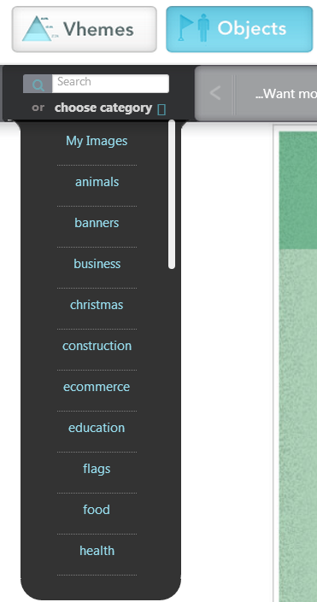

7.3 导出图片
在运用Easel.ly制作出信息图后，便可以进行图片的导出：1、先点击操作台最右侧的“Present”；2、用鼠标右键点击完成的图片选择“图片另存为”，便可将制作的图片保存到本机。

7.4 实验作业
用Eassel.ly的时间轴模版制作，按照先后顺序制作展示本科阶段所学习的课程的信息图。
Ps：可选用模版“songs”

8、实例展示

8.1 功能演示
在Easel.ly中，各项元素的添加都是使用拖拽实现的。首先我们在“background”中选择一个背景，并选择需要的尺寸，然后拖拽你需要的背景到下方的工作板上即可。效果如下：
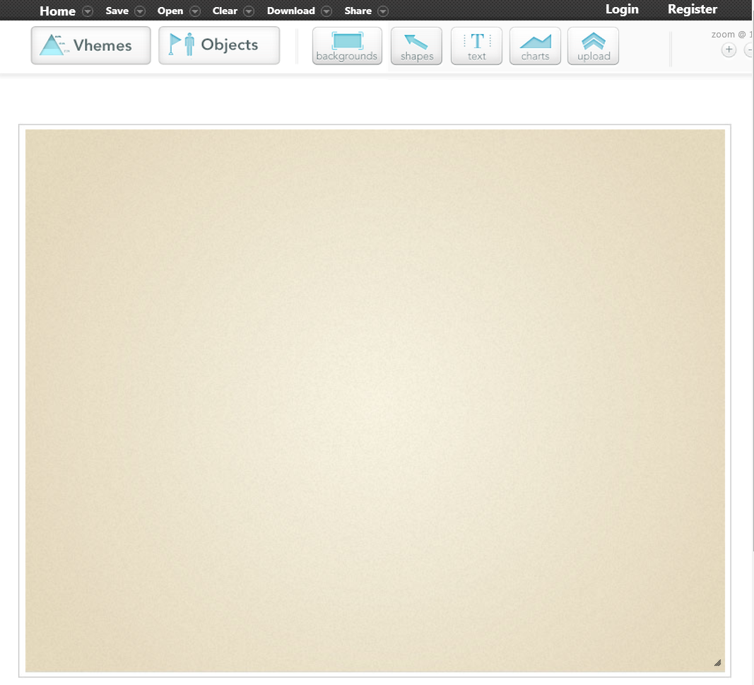
现在，我们就可以陆续向这个面板上添加各种元素，完成所要的信息图。现在我们来演示一下一些功能：
- 添加数据图
在工具栏的“charts”中拖拽曲线图的图标到画布上，调整尺寸后添加数据后就能完成添加一个数据图的操作。
曲线图：
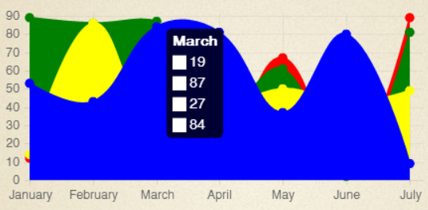
雷达图1：
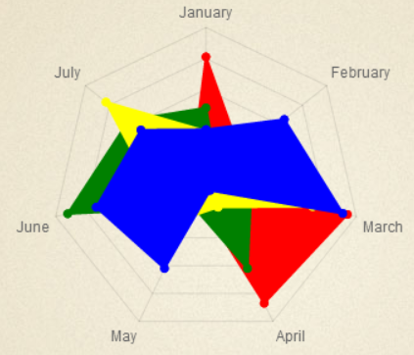
雷达图2：
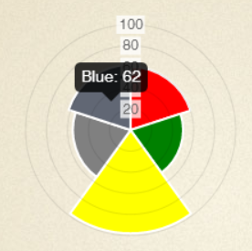
- 标题添加
在工具栏的“text”选项下拖拽Title模块，输入标题名称并添加适当的“banners”即可完成标题的添加。
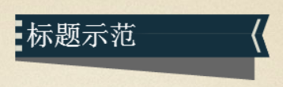
- 其他元素的添加
Easel.ly中提供了多种多样的元素用于添加，并有检索功能便于使用。当我们需要进行添加是，只需要找到需要的元素图像，然后拖拽到画布上，再调整大小、角度，添加需要的文字即可。
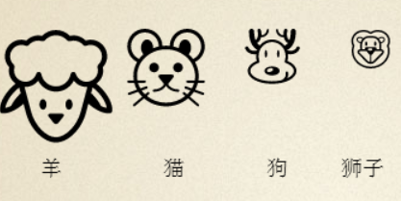

9、实验报告

《大数据技术基础》实验报告
题目： |  | 姓名 |  | 日期
实验环境：
实验内容与完成情况：

出现的问题：
解决方案（列出遇到的问题和解决办法，列出没有解决的问题）：

附录1:任课教师介绍

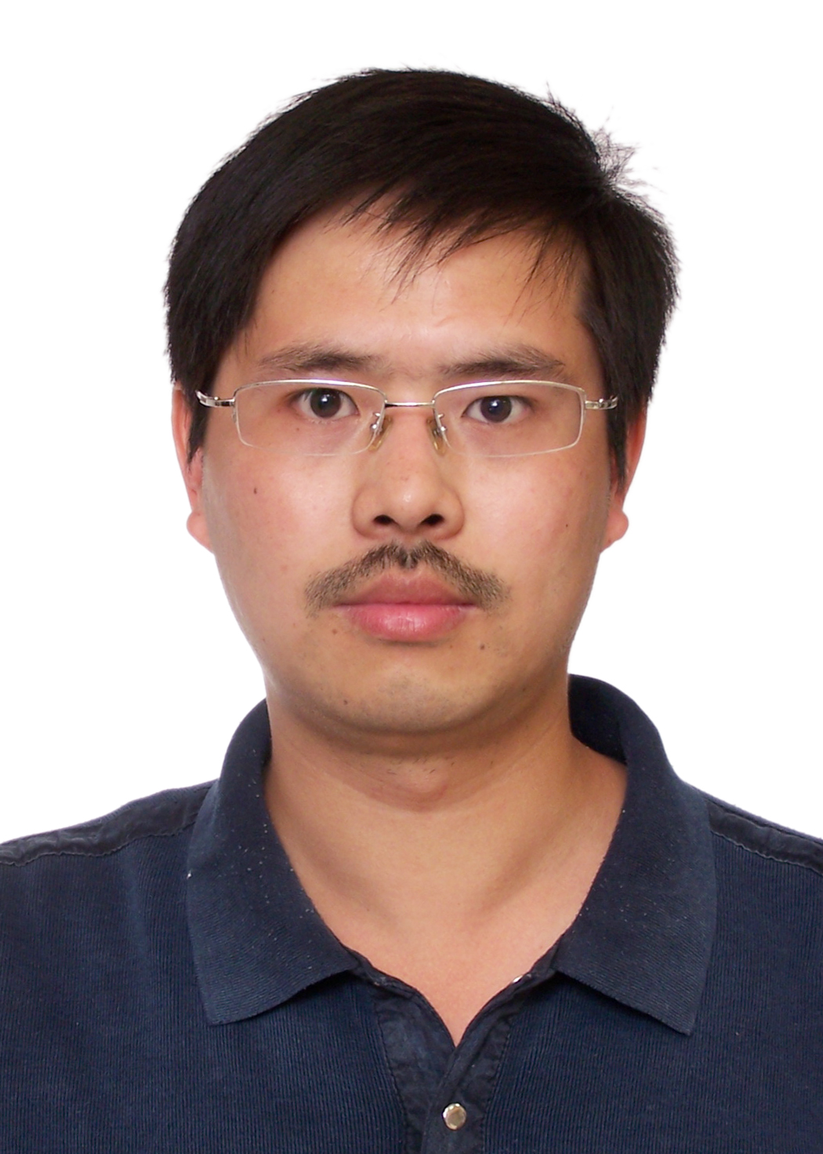 | 林子雨(1978－),男,博士,厦门大学计算机科学系助理教授,主要研究领域为数据库,实时主动数据仓库,数据挖掘.  主讲课程：《大数据技术基础》  办公地点：厦门大学海韵园科研2号楼  E-mail: ziyulin@xmu.edu.cn  个人主页：http://www.cs.xmu.edu.cn/linziyu  数据库实验室网站：http://dblab.xmu.edu.cn

附录2：课程教材介绍

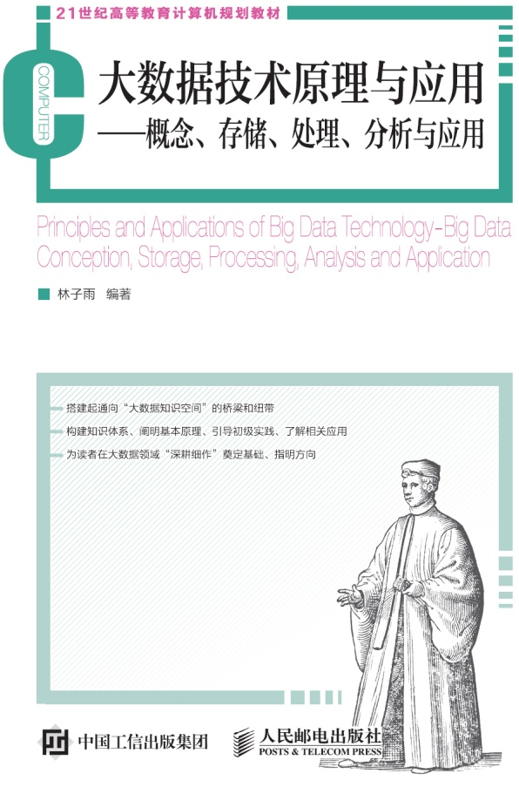
《大数据技术原理与应用——概念、存储、处理、分析与应用》，由厦门大学计算机科学系教师林子雨博士编著，是中国高校第一本系统介绍大数据知识的专业教材。本书定位为大数据技术入门教材，为读者搭建起通向“大数据知识空间”的桥梁和纽带，以“构建知识体系、阐明基本原理、引导初级实践、了解相关应用”为原则，为读者在大数据领域“深耕细作”奠定基础、指明方向。
全书共有13章，系统地论述了大数据的基本概念、大数据处理架构Hadoop、分布式文件系统HDFS、分布式数据 库HBase、NoSQL数据库、云数据库、分布式并行编程模型MapReduce、流计算、图计算、数据可视化以及大数据在互联网、生物医学和物流等各个领域的应用。在Hadoop、HDFS、HBase和MapReduce等重要章节，安排了入门级的实践操作，让读者更好地学习和掌握大数据关键技术。
本书可以作为高等院校计算机专业、信息管理等相关专业的大数据课程教材，也可供相关技术人员参考、学习、培训之用。
欢迎访问《大数据技术原理与应用——概念、存储、处理、分析与应用》教材官方网站：http://dblab.xmu.edu.cn/post/bigdata
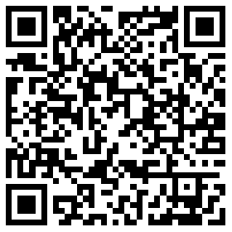
扫一扫访问教材官网

附录3：中国高校大数据课程公共服务平台介绍
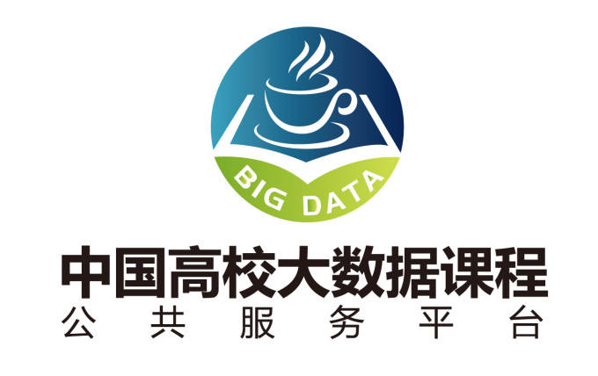
中国高校大数据课程公共服务平台，由中国高校首个“数字教师”的提出者和建设者——林子雨老师发起，由厦门大学数据库实验室全力打造，由厦门大学云计算与大数据研究中心、海峡云计算与大数据应用研究中心携手共建。这是国内第一个服务于高校大数据课程建设的公共服务平台，旨在促进国内高校大数据课程体系建设，提高大数据课程教学水平，降低大数据课程学习门槛，提升学生课程学习效果。平台服务对象涵盖高校、教师和学生。平台为高校开设大数据课程提供全流程辅助，为教师开展教学工作提供一站式服务，为学生学习大数据课程提供全方位辅导。平台重点打造“9个1工程”，即1本教材（含官网）、1个教师服务站、1个学生服务站、1个公益项目、1堂巡讲公开课、1个示范班级、1门在线课程、1个交流群（QQ群、微信群）和1个保障团队。
平台主页：http://dblab.xmu.edu.cn/post/bigdata-teaching-platform/
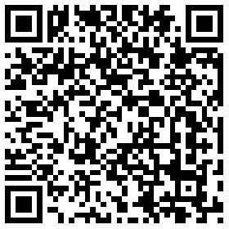
扫一扫访问平台主页

